**"Новые подходы в обучении"**

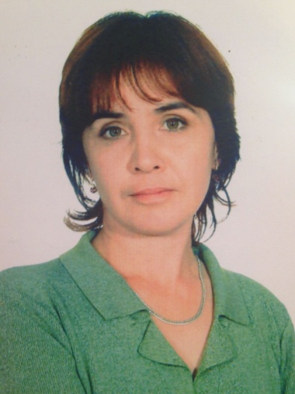 15 марта 2017 г. в Невской СШ учитель русского языка и литературы, первой категории ,уровня ЛУШ Дюсембаева Улболсын Каиркешевна провела обучающий открытый урок в 6 "А" классе на тему "Определение , выраженное именем прилагательным". Учитель применил новые подходы в обучении, использовал различные формы и методы модулей обновленного обучения. В ходе урока учителями-уровневиками было проведено исследовательское наблюдение за учениками А,В,С, составлен анализ как урока , так и действий учащихся.После урока был проведен круглый стол. Завершилось мероприятие рефлексией учителей "Две звезды и одно пожелание".Руководством школы и учителями был отмечен высокий уровень проведенного урока.

|  |  |  |  |  |  |  |
| --- | --- | --- | --- | --- | --- | --- |
| **Класс:** | | | **6** | | | |
| **Предмет:** | | | русский язык | | | |
| **Тема:** | | | Определение, выраженное прилагательным | | | |
| **Ключевая идея:** | | | Определение как второстепенный член предложения. | | | |
| **Учебные цели:** | | | Изучают определение как ВЧП, рассматривают, отчего зависит определение, объясняют, чем выражается, выполняют синтаксический разбор, учатся строить схему, задавать вопросы, учатся анализировать. | | | |
| **Ожидаемый результат** | | | Все знают характерные признаки определения, выраженного именем прилагательным  Большинство в диалоге используют определения, выраженные именем прилагательным.  Некоторые могут размышлять о роли в речи определения, выраженного именем прилагательным. | | | |
| **КРИТЕРИИ УСПЕХА** | | | | | | |
| **Этапы урока, время** | **Задания цель** | **Что делает учитель?** | | **Что делают учащиеся** | **Ресурсы** | |
| 1.Психологический настрой  3мин | Приветствовать друг друга  Цель: создать коллаборативную среду. | Здравствуй , солнце золотое!  Здравствуй , небо голубое!  Здравствуй , ты!  Здравствуй, я!  Здравствуй , Родина моя! | |  |  | |
| 2.Объединение в группы путем  2 мин  Проверка д/з  "Цифровой диктант" | Распределить учащихся по группам | Учитель раздает пазлы | | Учащиеся делятся на группы | пазлы | |
| 3.Актуализация  Работа в граппах | Цель: Вспомнить изученный материал | Учитель объясняет задание: две группы "Прилагательное" и "Определение", дает ФО | | Учащиеся слушают, думают, | Дети составляют кластер | |
| 4.Целеполагание | Цель:  определить тему и цель урока | Учитель задает наводящие вопросы | | Отвечая на вопросы, определяют цели урока |  | |
| 5.Изучение теории  «Заработай бонус» | Ответить на вопросы  Цель: изучить новый материал. | Учитель предлагает ученикам изучить новый материал, ответить на вопросы. Наблюдает, направляет, дает ФО  1.Что такое имя прилагательное?  2.На какие вопросы отвечают имена прилагательные?  3.Какие синтаксические функции выполняет прилагательное?  4.Как изменяются имена прилагательные?  5.От чего зависит род, число, падеж имени прилагательного?  6.Чем может быть выражено определение?  7.Как мы подчеркиваем определение в предложении?  8.От какого слова задаем вопрос к определению?  9.Что такое определение?  10.Что вам известно об определении?  11.Что вам известно об имени прилагательном?  12.Какая связь между прилагательным и определением? | | Ученики думают, изучают новый материал, отвечают на вопросы | карточки |
| 6.Закрепление изученного  Метод «Объяснялки» | Объяснить значение прилагательных  Цель: пополнить лексический запас учащихся, уметь объяснять значение слов | Учитель объясняет задание, наблюдает, направляет, дает ФО  Праздничное  Торжественное Бодрое  Радостное Ленивое Равнодушное  Весёлое Шутливое Смешное Светлое  Прекрасное Приподнятое  Уютное  Мечтательное  Задумчивое  Таинственное  Противоречивое  Непонятное  Сонное | | Ученики читают прилагательные, объясняют, в каких случаях мы говорим о разновидностях человеческого настроения | карточки | |
| 7.Бодрячок «Зарядка»  2 мин | Провести физминутку для дальнейшей творческой работы. | Организовывает физминутку. Читать выразительно стихотворение, показывают животных, их повадки | | Выполняют тренировочные упражнения | Музыка  Учебник упр 397 | |
| 8.Закрепление.  Выполнение разноуровневых заданий. Синтаксический анализ предложений | Цель: уметь выполнять разноуровневые задания, анализ предложений, находить в предложении определение | Дает установку, наблюдает, слушает ответы, дает формативную оценку, направляет | | Ученики записывают предложения, выполняют синтаксический анализ 3-х ПП. | Учебник упр.399 | |
| 9.Рефлексия. | Написать отзыв об уроке.  Цель:  Увидеть, кто не понял тему. | Раздает стикеры для рефлексии  Оценивает учащихся, комментируя критерии. | | Ученики пишут отзыв - что понравилось, что осталось непонятн. | Стикеры  Плакат смайлики | |
| 10.Домашнее задание. | Цель: закрепить изученный материал | Объясняет домашнее задание упр 401, анализ ПП | | Записывают домашнее задание | дневник | |

Дата:_________________Учитель_____________класс:________

ФИ учащегося_______________________________________________

|  |  |
| --- | --- |
| Критерии оценивания учащихся | Баллы |
| 1 Д/З. |  |
| 2.Цифровой диктант |  |
| 3. Объяснялки. |  |
| 4.Работа в группе |  |
| 5. Разноуровневые задания |  |
| 5. Синтаксический анализ предложений. |  |
| 6. Орфографическая грамотность. |  |
| Итого |  |

максимальное 5 баллов 100 -40

